用户自定义协议——用户界面
该文档介绍了用户自定义协议的用户界面，欢迎提出改进意见

启动用户自定义协议
- 选择User-defined Protocol连接
- 打开用户自定义协议的配置对话框
  - 从LEVI通讯配置中启动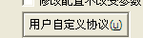
  - 单独启动用户自定义协议程序

程序界面

一、主界面
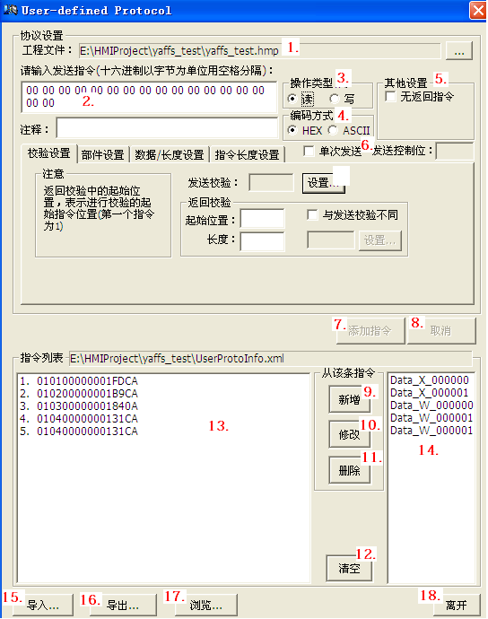
- 工程文件：选择要使用自定义协议的工程文件(如从Levi启动忽略该步骤)。
- 指令输入：输入所要使用的指令
- 操作类型：选择指令操作类型，读寄存器或写寄存器 发送校验：添加发送校验
- 编码方式：指出指令的编码方式。HEX和ASCII
- 其他设置：
  - 无返回指令：指定某条指令发送后没有返回指令
  - 先接收后发送：指定先进行指令的接收在发送指令
- 单次发送：该条指令为由指定控制位来控制单次发送
6-1.发送控制位：设置该条指令的发送控制位
- 添加指令：设置完参数后，添加该指令
- 取消：取消当前操作
- 新增：新增一条指令
- 修改：修改当前选中指令
- 删除：删除当前选中指令
- 清空：清空所有指令，并删除配置文件
- 指令列表：浏览添加的所有发送指令
- 部件地址列表：浏览添加的所有部件地址，与发送指令列表一一对应
- 导入：将用户自己制作的用户配置文件，导入到工程目录中使用
- 导出：将用户配置好的文件导出到任意位置
- 浏览：浏览用户配置文件
- 离开：退出程序

二、子界面

校验设置
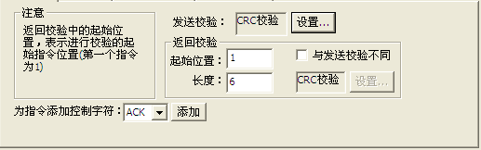
- 发送校验：为指令添加发送指令的校验部分
- 返回校验：
2-1.起始位置：指出返回指令中进行校验计算的指令，位与整串指令中的起始位置
2-2.长度：进行校验计算的指令长度
2-3.与发送校验不同：当返回校验与发送校验不同时，设置返回校验
3. 为指令添加控制符：在ASCII模式下，为指令添加控制符

部件设置
该部分设置的部件参数与工程中设置的部件一一对应
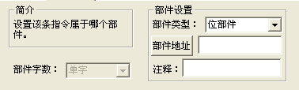
部件类型：选择位部件或字部件
部件地址：设置所要处理指令的部件地址
部件字数：部件显示字数
注释：对部件做简单注释

数据/长度设置
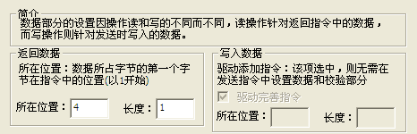
注：返回数据对读操作有效，写入数据对写操作有效
返回数据：指出返回指令中数据所占部分
- 所在位置：数据部分的第一个字节位于整串指令中的位置（从1开始索引）
- 长度：数据所占字节数
写入数据：
1.驱动完善指令：该项选中，则无需在发送指令中设置数据部分和教育部分，由驱动进行添加（当前仅支持校验紧挨数据后添加的情况）
2.所在位置：与返回数据的所在位置同义
3.长度：与返回数据的长度同义

指令长度设置
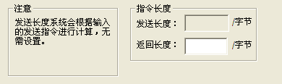
发送长度：程序将根据用户设置的发送指令进行计算
返回长度：用户设置某条发送指令对应返回指令的长度

校验界面
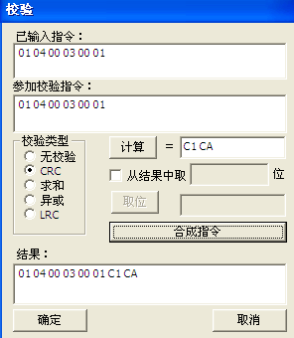
- 已输入指令：用户设置的发送指令
- 参加校验指令：用于计算校验的指令
- 校验类型：选择校验类型
- 计算：根据选择的校验类型，计算出校验
- 从结果中取位：从计算出的校验中进行取位计算
- 合成指令：将原有指令与校验合成
- 结果：添加计算校验后的发送指令

